大连大学公用房管理系统（试运行）
操作说明

一、浏览器兼容
1.为了获得更好的用户体验,请使用谷歌Chrome浏览器访问,
访问地址：http://10.16.25.118//（校内网址）
http://spm.dlu.ttonservice.com/

2.更改密码
登录账号后, 鼠标移动到右上角用户名处,点击个人中心,在个人中心内修改密码
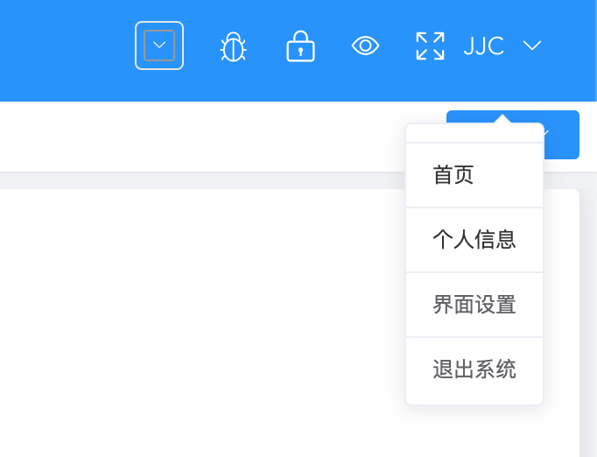

二、人员管理
- 人员搜索
在人员管理模块中,人员可以按照姓名, 职级, 所属楼宇, 房间编号搜索。选(输入)完相应搜索条件后,点击搜索按钮,可以显示出搜索结果,点击清空按钮,显示全部数据。
- 人员添加
在人员管理模块中,点击添加按钮可以为本部门添加人员。
- 人员编辑/删除
在人员管理模块中,点击相应列表数据后的编辑/删除按钮,可以对该条数据进行编辑/删除。
- 人员导出
在人员管理模块中,点击人员导出按钮,可以导出本部门人员数据。

三、房间管理
- 房间搜索
在房间管理模块中,可以按照房间编号,房屋类型,所属楼宇搜索.选(输入)完相应搜索条件后,点击搜索按钮,可以显示出搜索结果,点击清空按钮,显示全部数据。
2.房间添加
在房间管理模块中,点击添加按钮,可以为本部门添加房间。
备注: 房间编号命名规则参见附录,且房间创建后房间号无法编辑,如房间号有问题或需要调整请联系国资处; 如果房间面积不清楚,请先联系国资处,建筑面积和套内面积填写相同即可。
- 房间编辑
在房间管理模块中,点击相应列表数据后的编辑按钮,可以对该条数据进行编辑。
备注: 房间只可以编辑房间名称, 房屋类型, 房间负责人。其他项如果校对发现有问题,请联系国资处统一在后台修改。
- 房间导出
在房间管理模块中, 点击房间导出, 可以导出本部门房间信息。

四、技术支持
赵永罡 13889663565
张金超 18845045692
39550100

五、附录
房间号命名规则
- 房间号中含有英文字母,英文字母需大写。
- 多个房间合并成一个房间用~表示.例: A106~8, 是A106, A107, A108合成一个房间;如果是跨房间合并,需把未包含的房间单独创建出来;例: A106~8,是A106和A108合并成一个房间,A107需单独创建。
- 房间拆分成多个房间用-表示,编号顺序是从里到外(纵向),从左往右(横向);例: A106如果纵向拆分成两个房间,A106-1表示里间, A106-2表示外间;如果横向拆分,A106-1表示左间,A106-2表示右间。
- 极特殊情况下可以使用中文名编号,同一个楼宇的房间编号不能重复。

